Изменен порядoк доведения сигнала оповещения населения по гражданской обороне
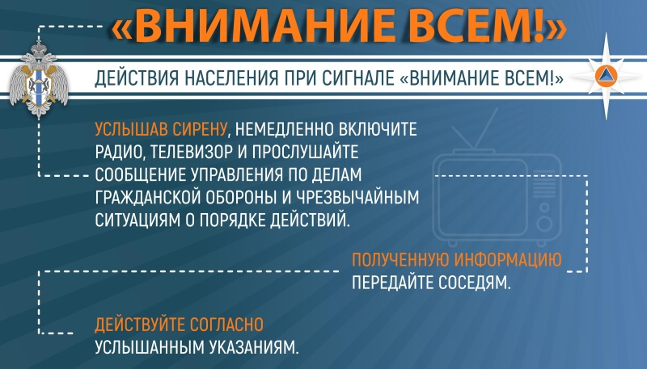
Скачать оригинал
Согласно требованиям действующего законодательства изменен порядок доведения сигнала оповещения населения по гражданской обороне. Единый сигнал оповещения по гражданской обороне «ВНИМАНИЕ ВСЕМ!» сопровождается включением сирен, прерывистыми гудками с последующей речевой информацией о сложившейся ситуации и порядке действий.
Ранее для оповещения населения об опасностях использовались сигналы гражданской обороны «Внимание всем!», «Воздушная тревога!», «Химическая тревога!», «Радиационная опасность!», «Угроза катастрофического затопления!», а также сигналы их отменяющие. Граждане с трудом воспринимают различные сигналы для каждого вида опасностей. В связи с этим МЧС России принято решение о введении единого сигнала оповещения населения о любых видах опасностей при военных конфликтах, а так же при чрезвычайных ситуациях - «ВНИМАНИЕ ВСЕМ!».
"Сигнал «Внимание всем!» подается путем включения электромеханических сирен, специализированных технических средств оповещения, а также других сигнальных средств. Сигнал может застать людей в любом месте и в самое неожиданное время. Во всех случаях следует действовать быстро, уверенно и без паники", - пояснил заместитель начальника Главного управления МЧС России по Новосибирской области (по гражданской обороне и защите населения) – начальник управления гражданской обороны и защиты населения полковник Виталий Панов.
Чтобы обезопасить себя, своих родных и близких от опасностей военных конфликтов, а так же при чрезвычайных ситуациях, необходимо: услышав сигнал оповещения, включить телевизор или радиоприемник; прослушать экстренное сообщение о сложившейся обстановке и порядке дальнейших действия населения. В удаленных местах, где не слышен звук сирен и громкоговорителей, сигнал оповещения «Внимание всем!» или речевое сообщение будет доводиться специальными автомобилями, оснащенными громкоговорящей связью.
Полностью прослушав и уяснив содержание речевого сообщения, необходимо выполнять все полученные рекомендации. Если Вы не полностью прослушали речевое сообщение, не спешите выключать радио или телевизор. Информация будет повторена несколько раз. В первую очередь возьмите с собой документы, деньги, по возможности, запас еды и питьевой воды на сутки в водонепроницаемой упаковке или пакете.
Проинформируйте соседей - возможно, они не слышали сообщения. Немедленно пресекайте слухи и любые проявления паники.
При невозможности получения сообщения об опасностях указанными способами обратитесь в единую дежурно-диспетчерскую службу муниципального образования, либо позвоните по единому номеру вызова экстренных оперативных служб «112».

